

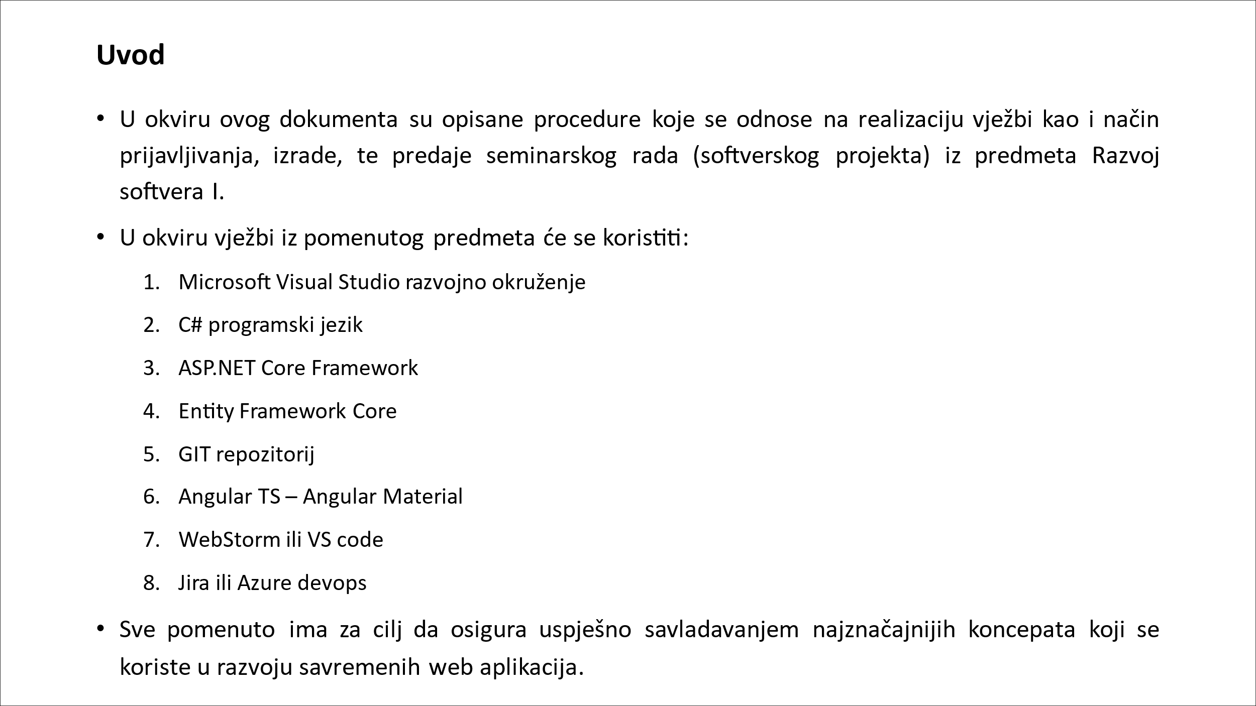

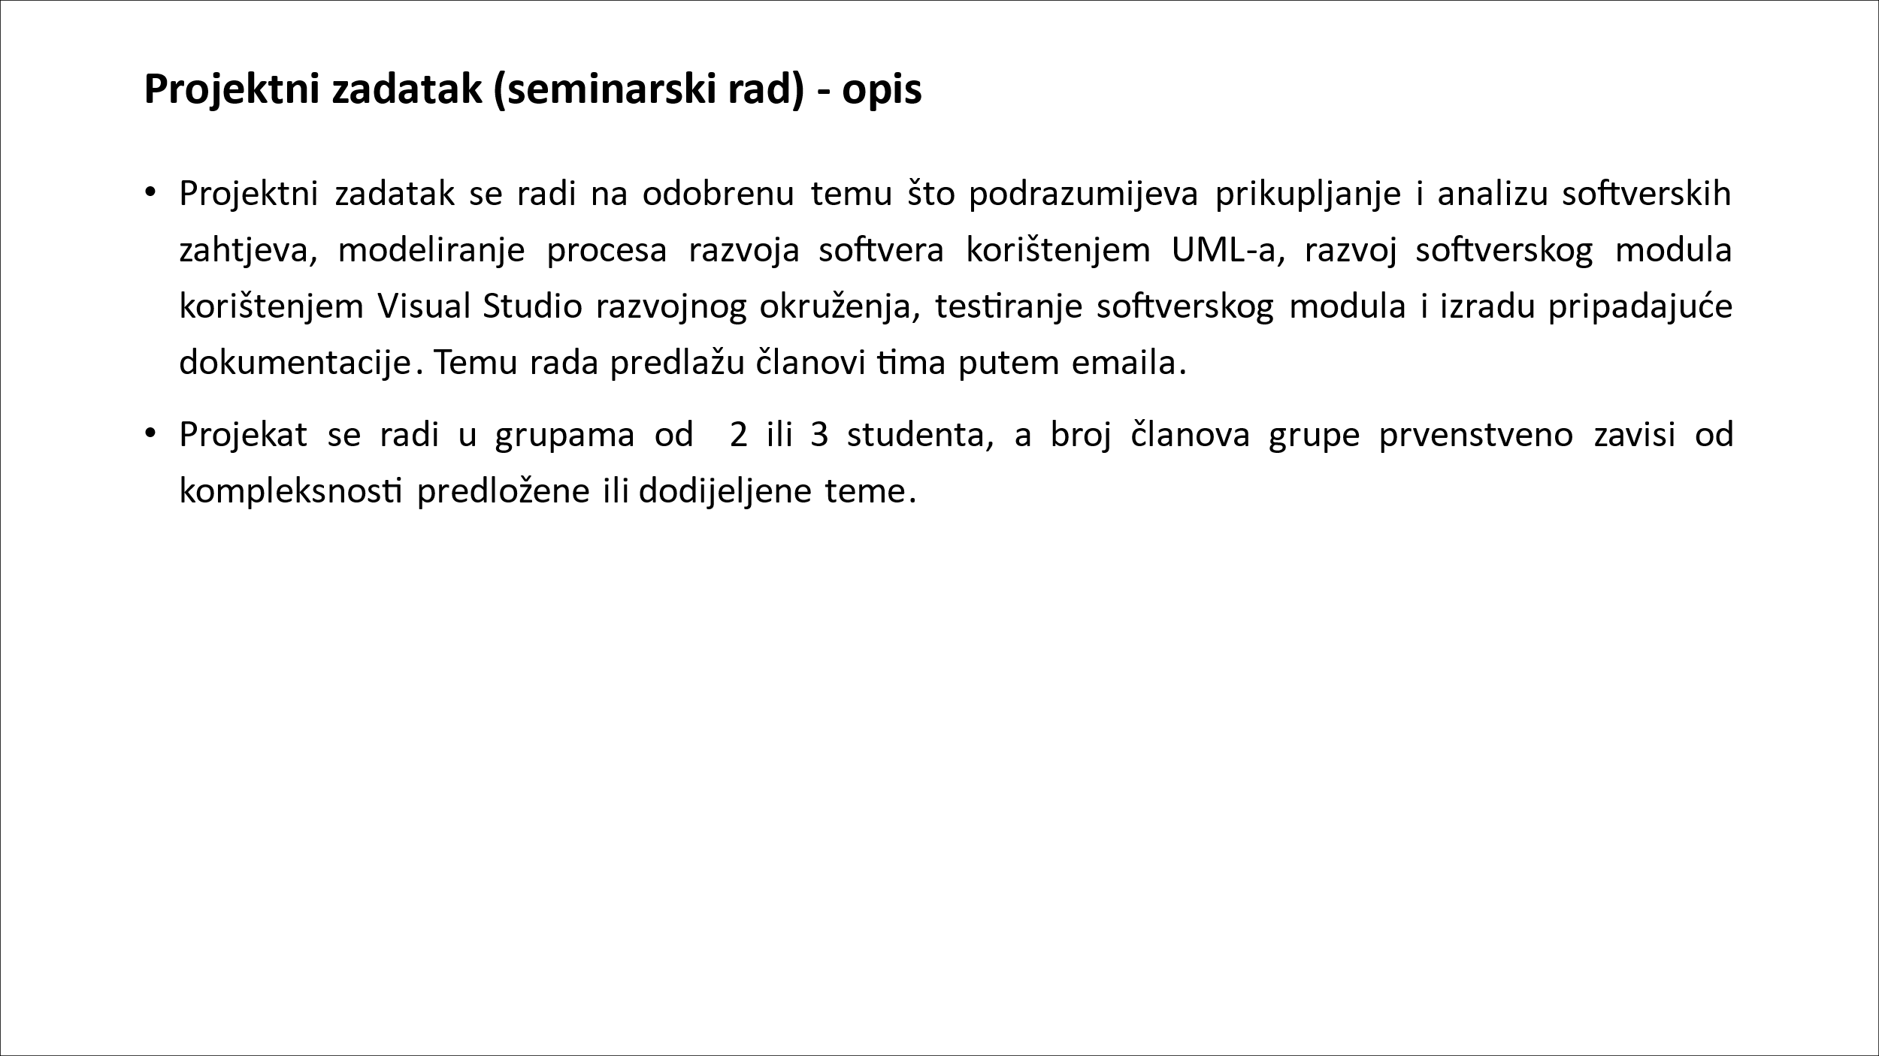

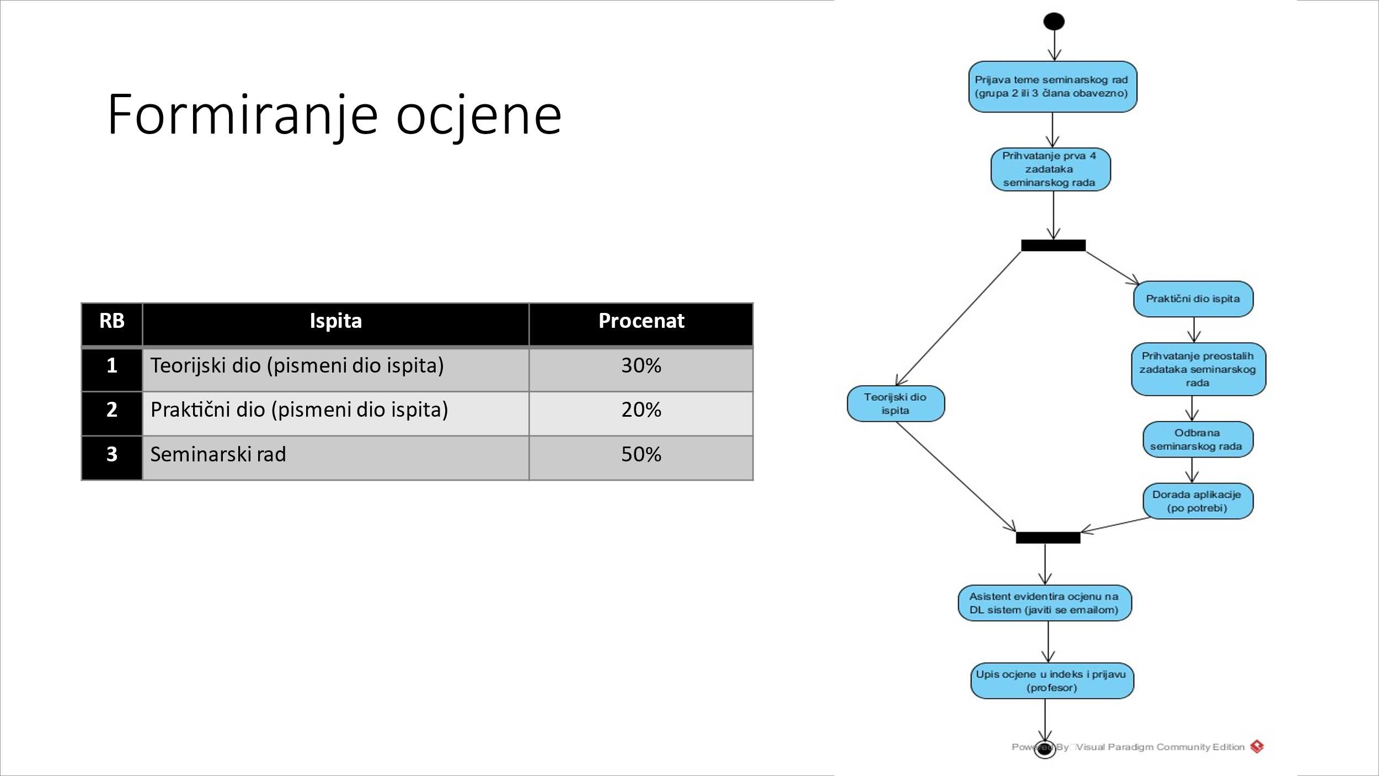

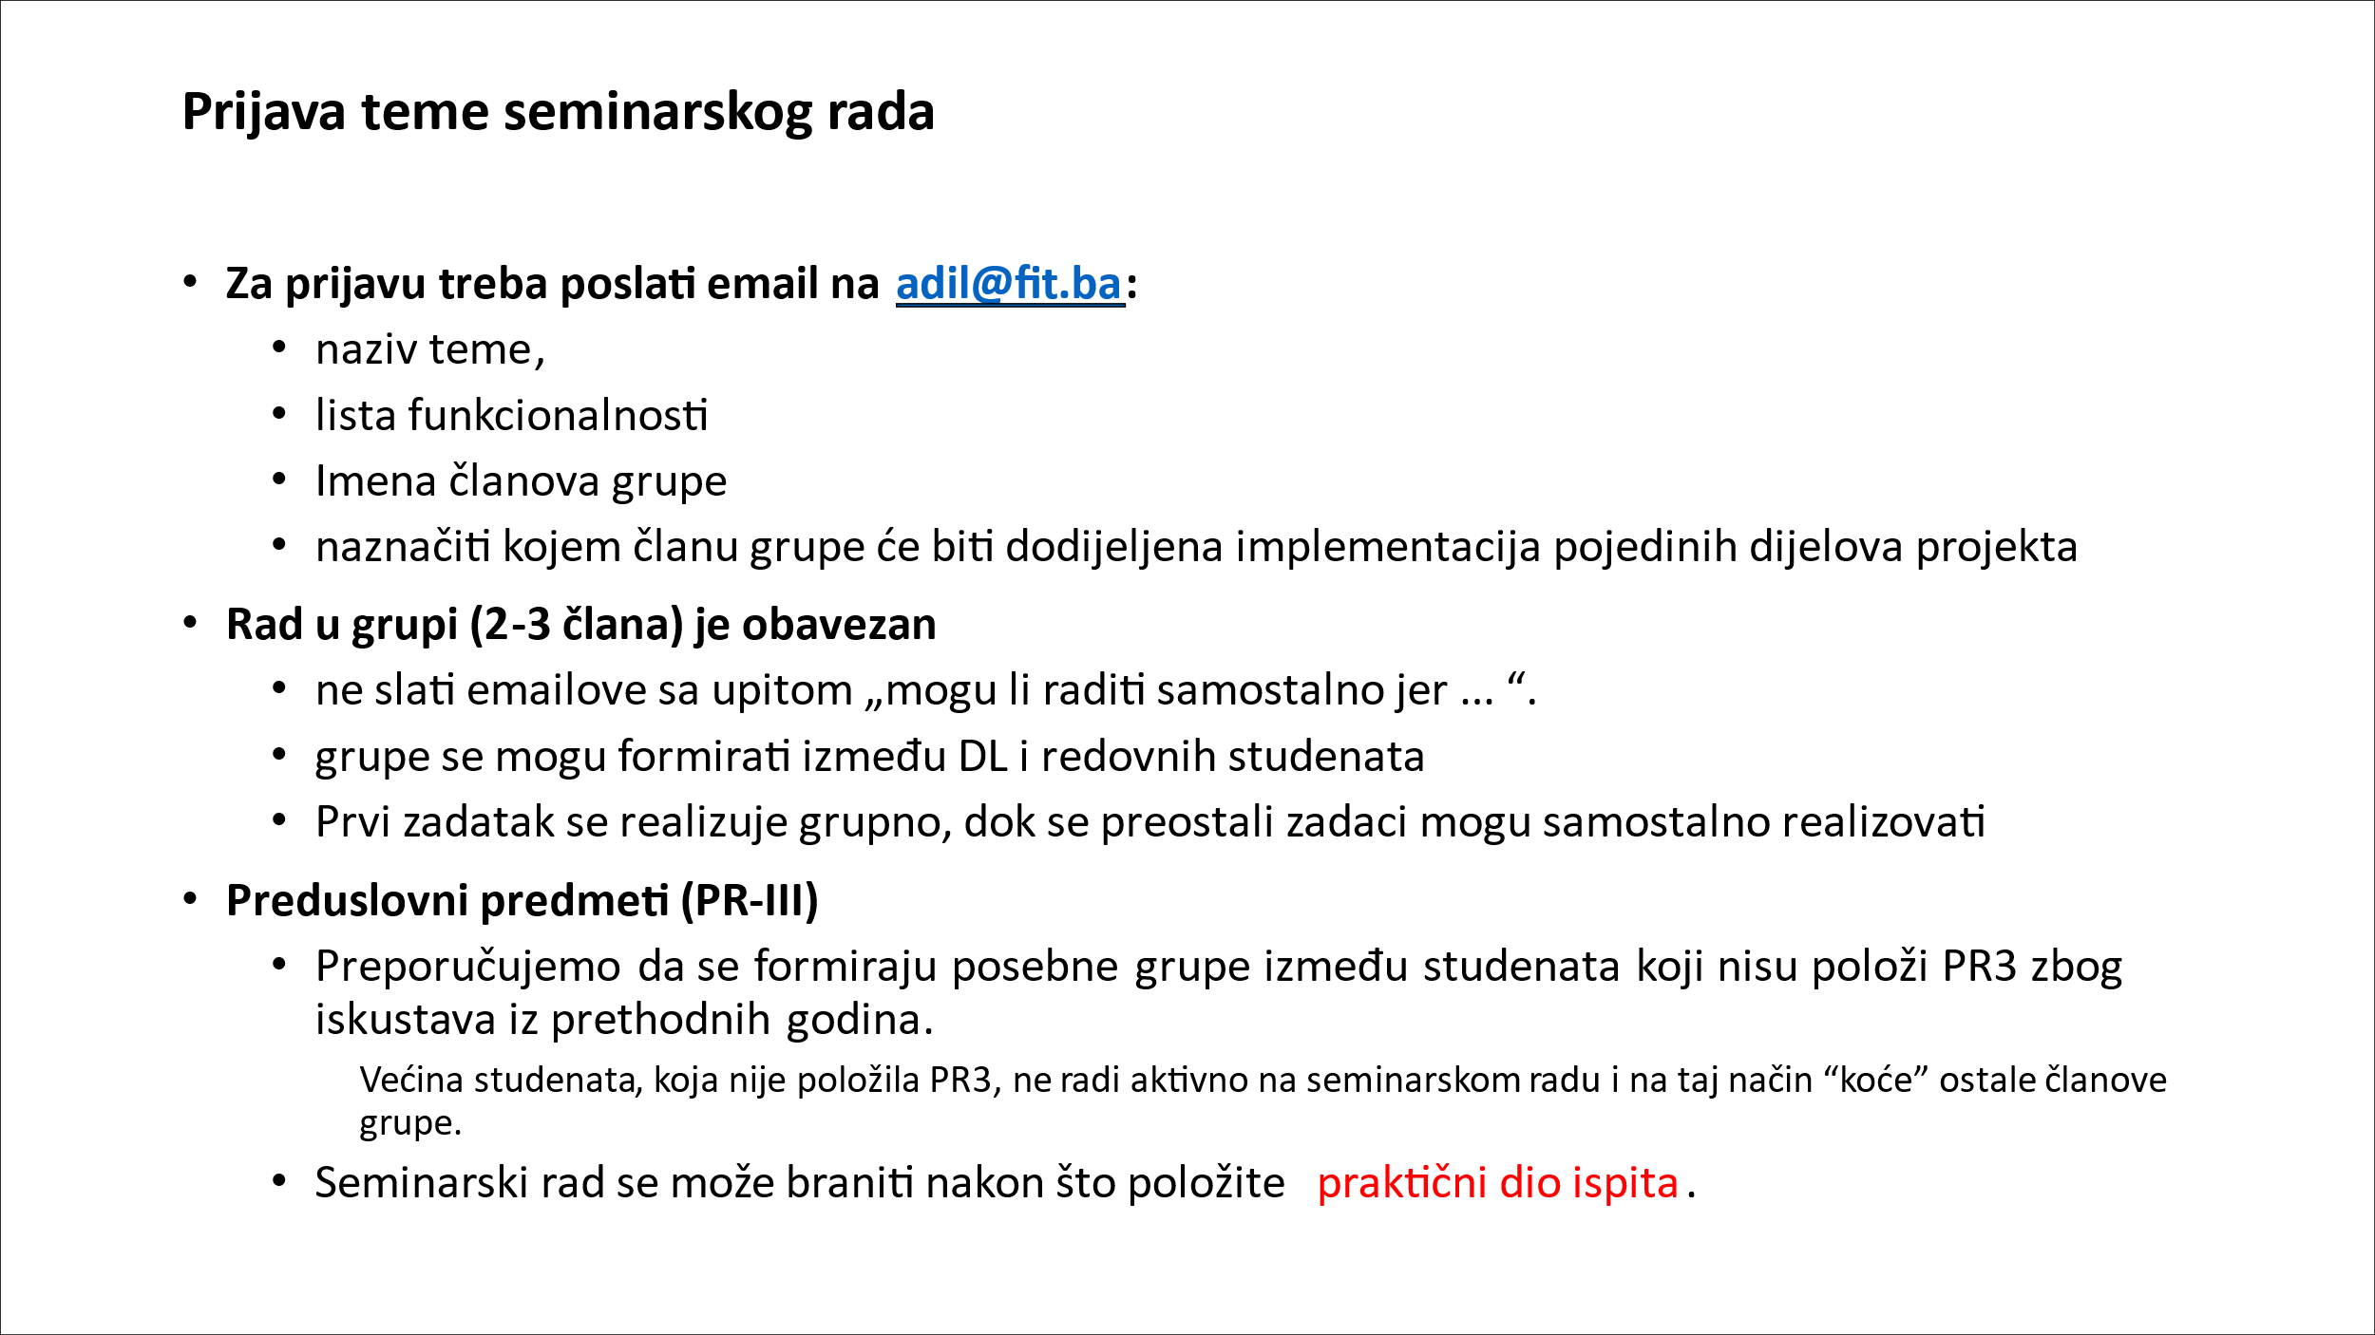

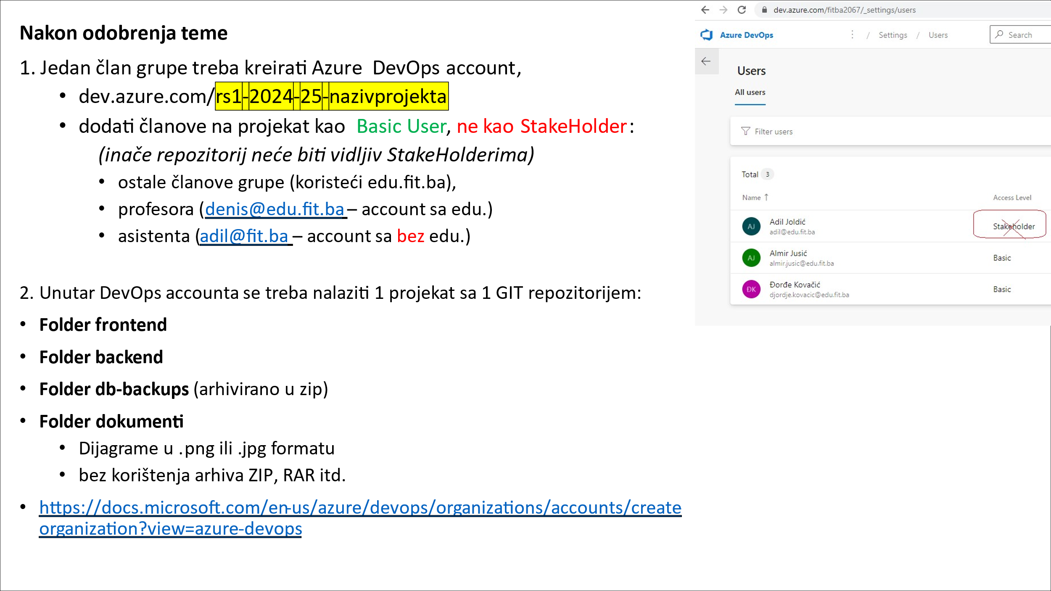

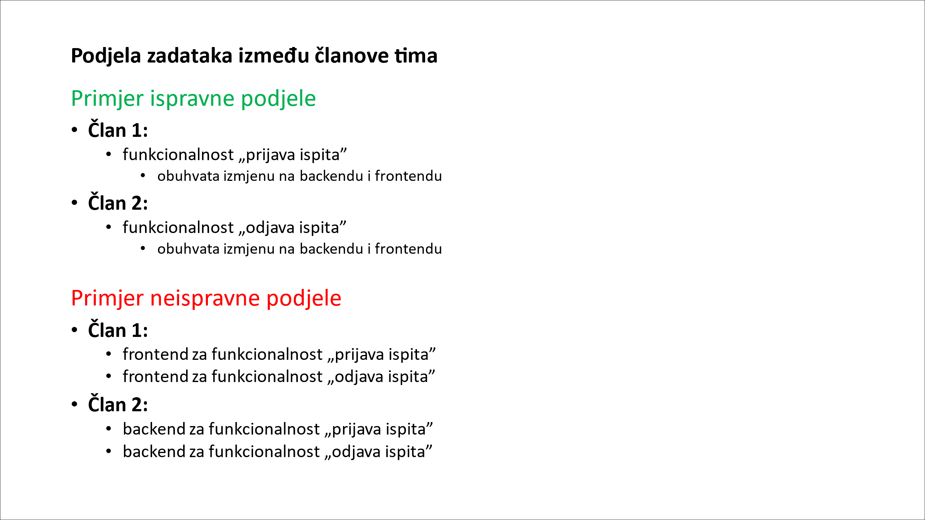

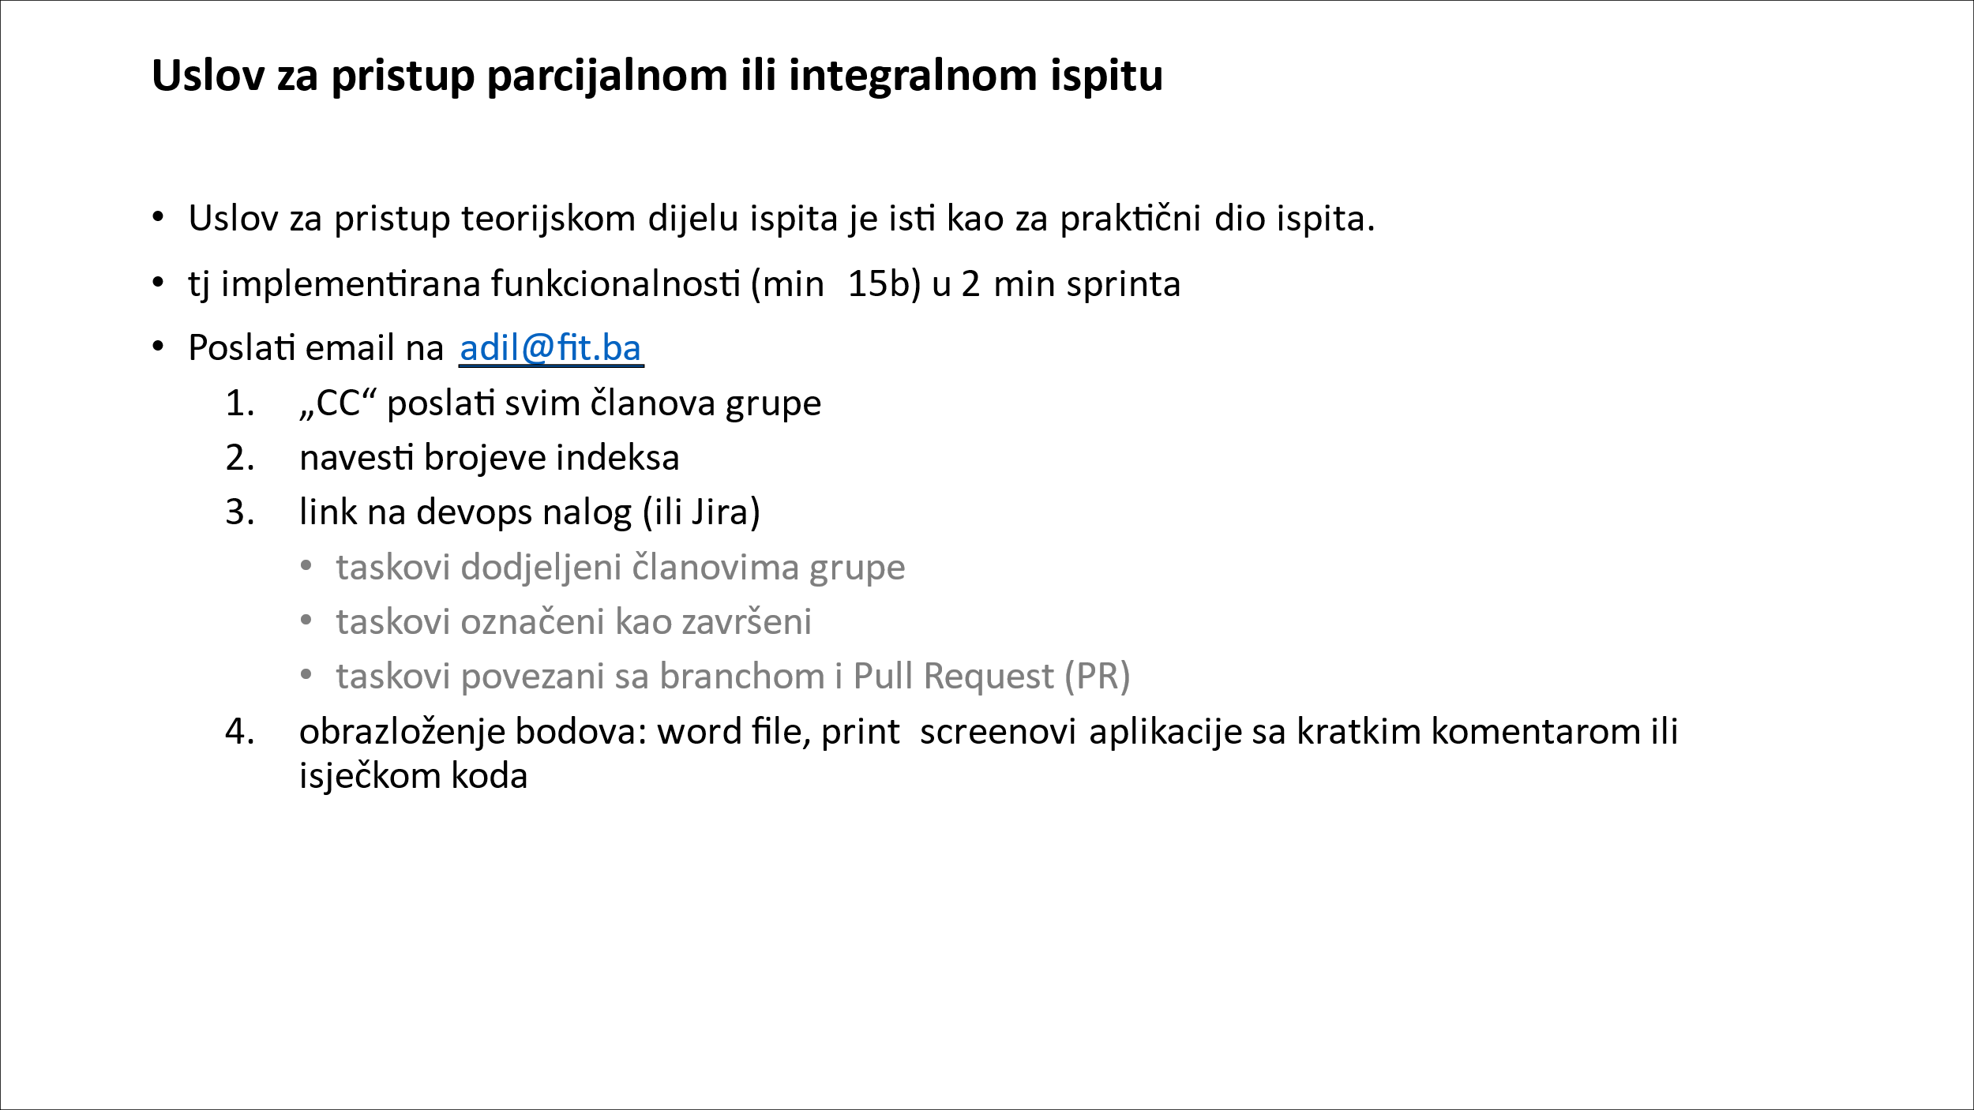

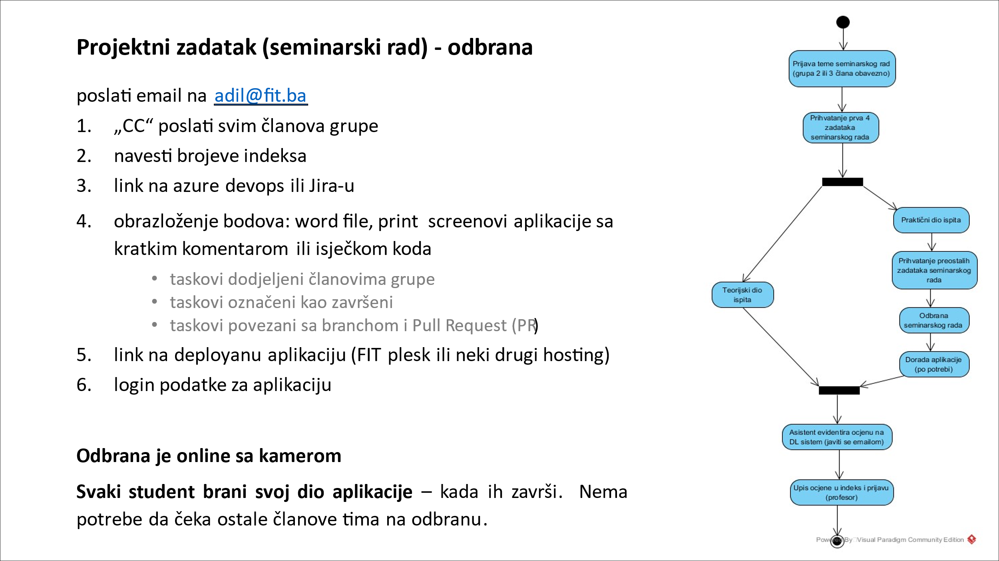

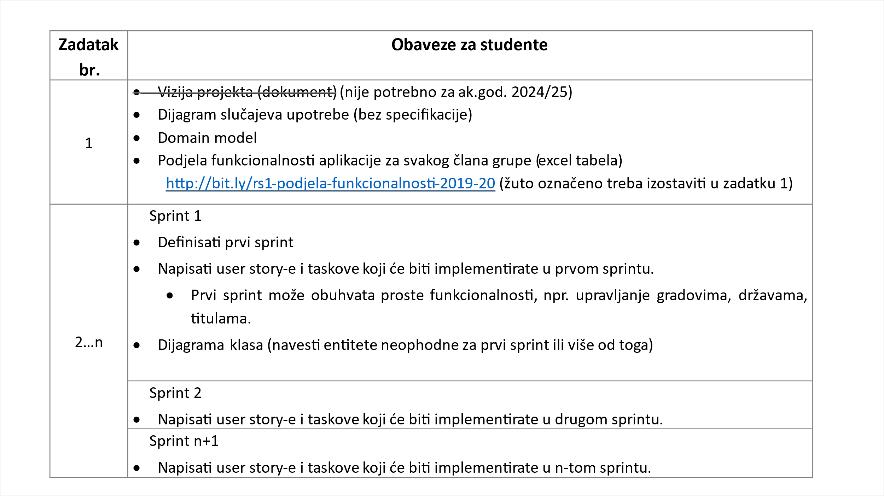

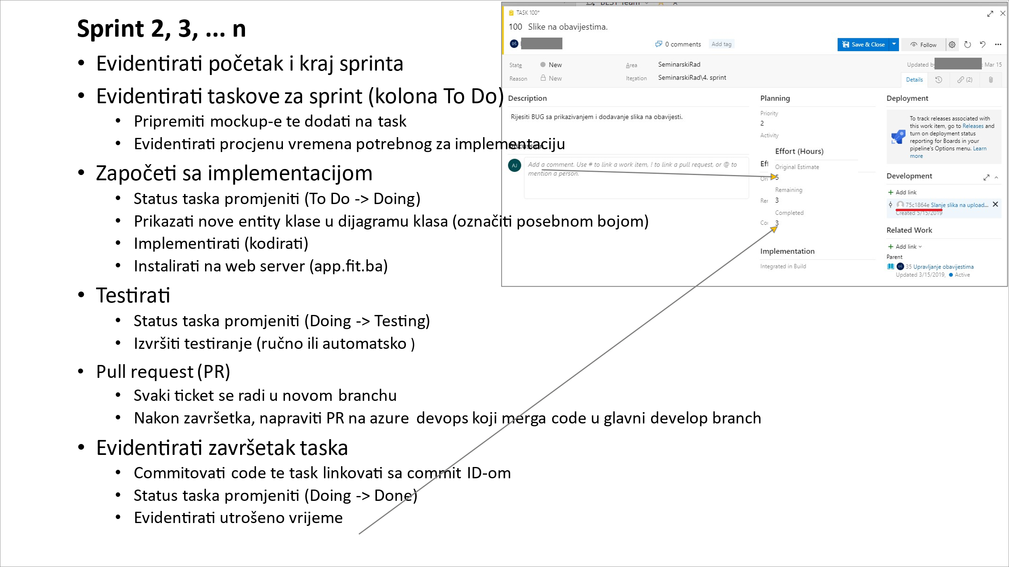

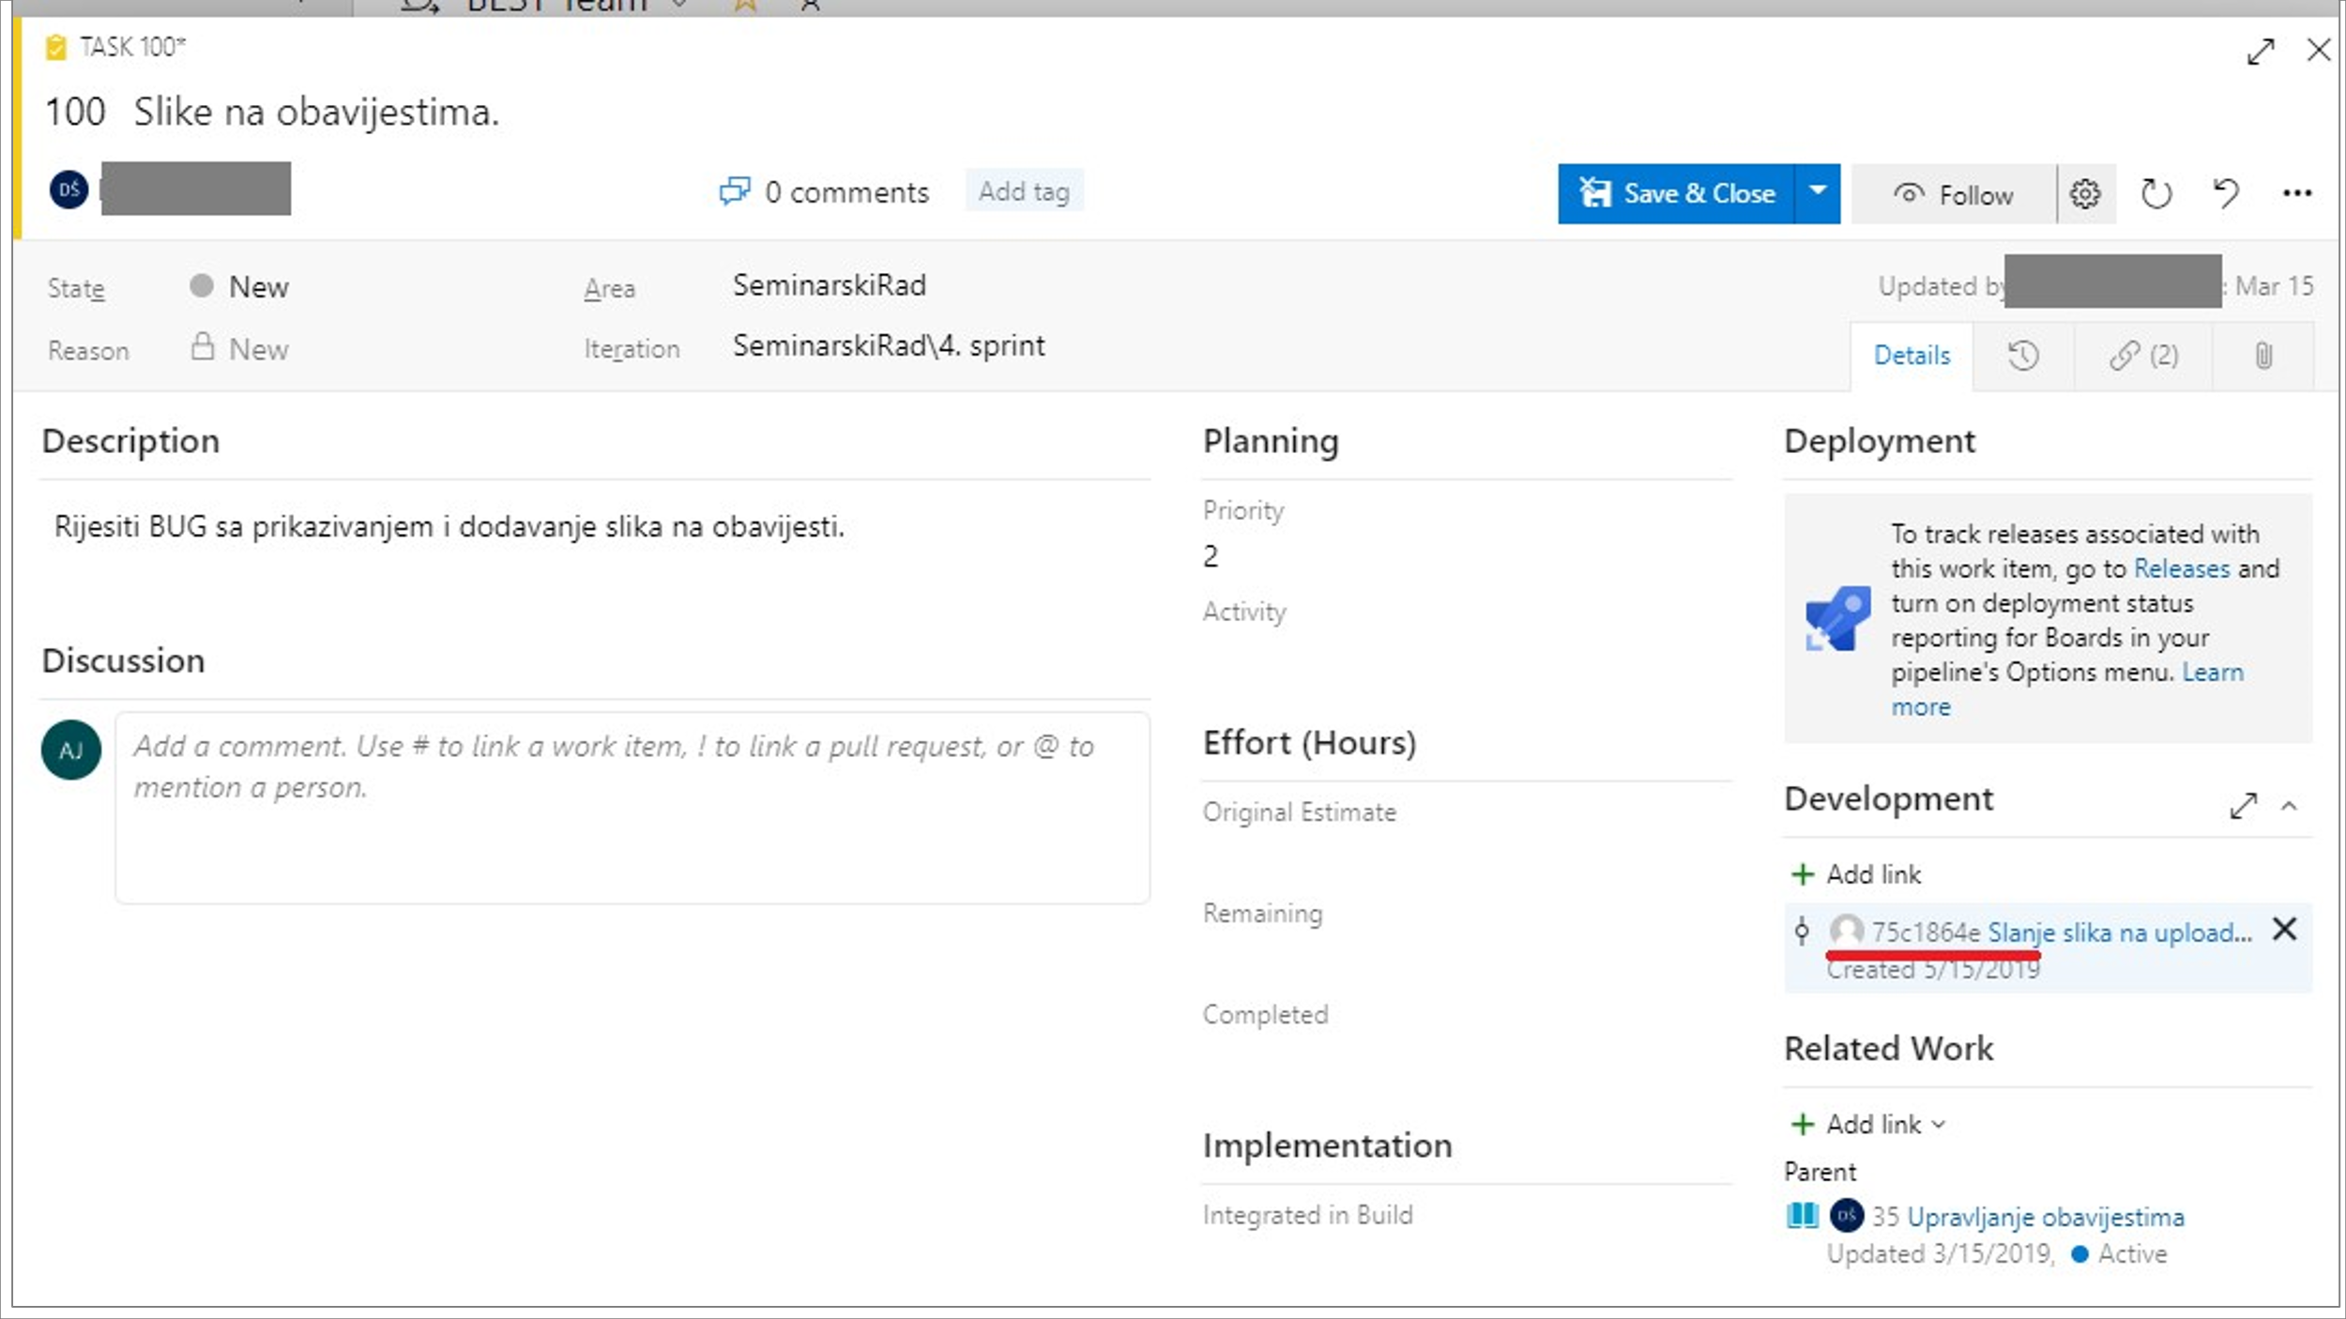

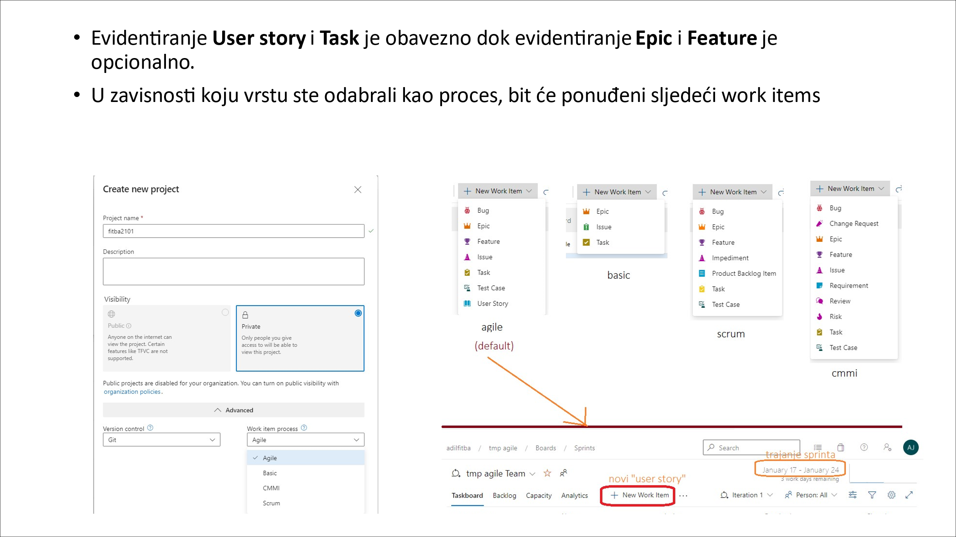

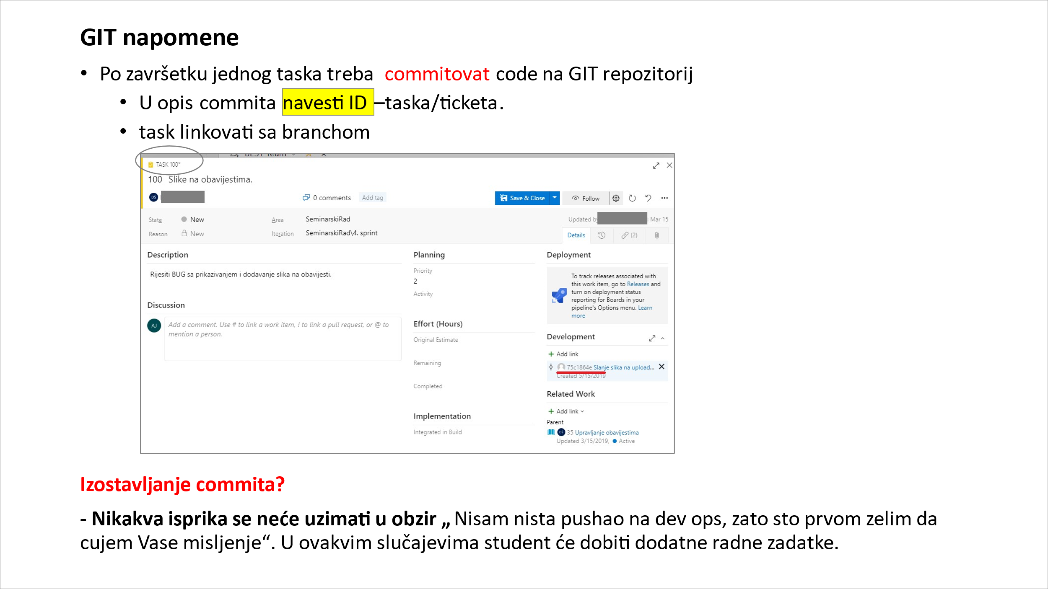

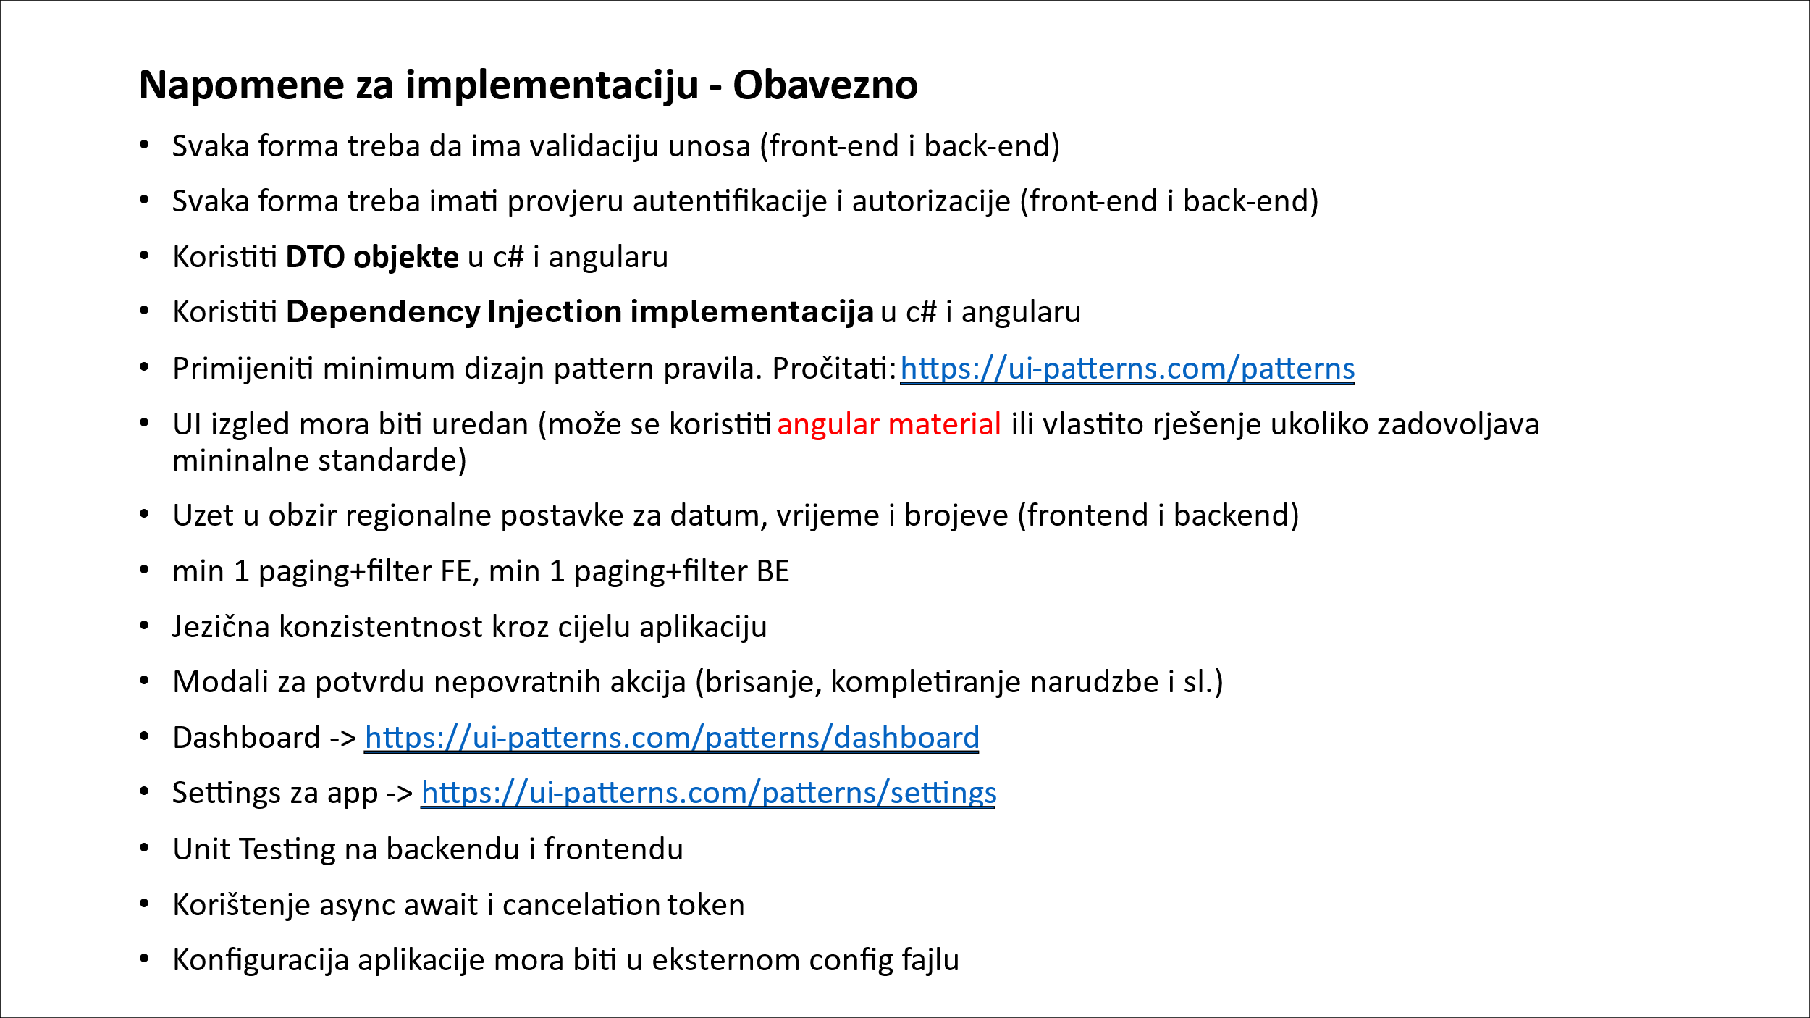

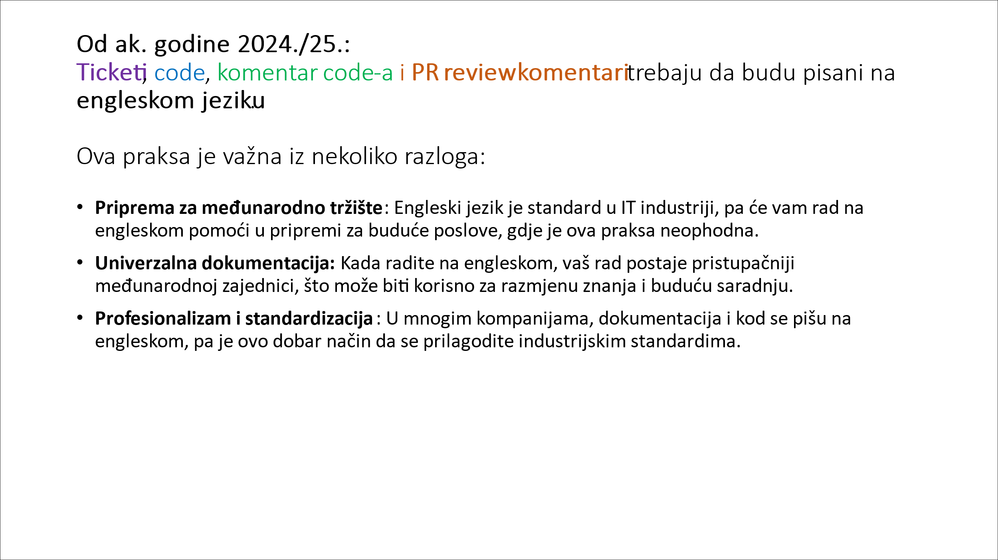

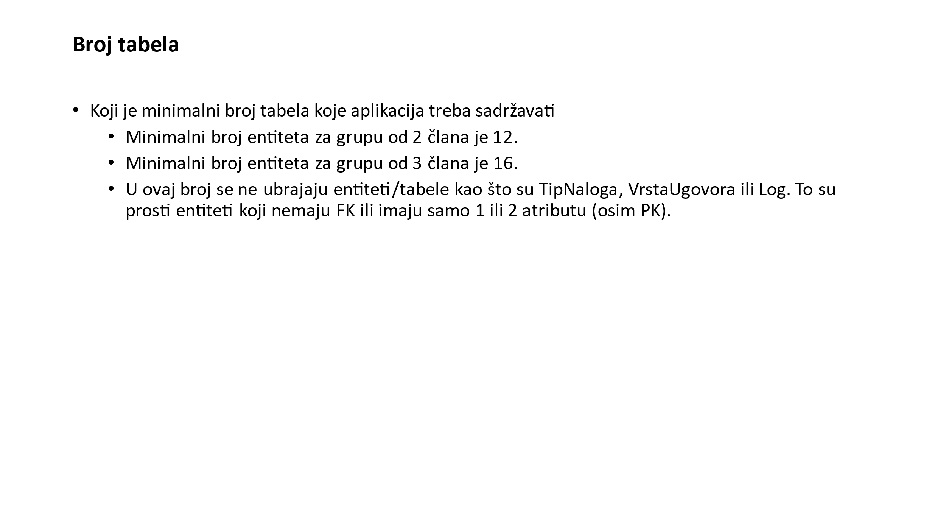

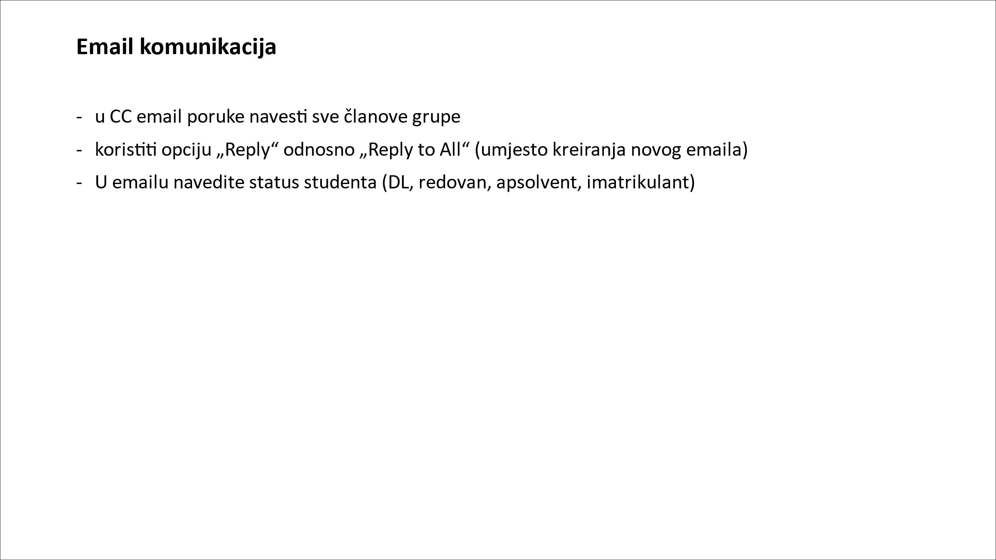

**Osnovne funkcionalnosti (min 10 bodova, max 15b)**

Svaki student bira šta želi implementirati.

4b - klasična CRUD forma sa front end filterom sa 5 paramatera i FE i BE validacijom

3b - dodatak: backend paging i backend filter

2b - login i logout forma

3b - vlastiti dizajn landing page-a

4b - wizzard forma <https://ui-patterns.com/patterns/Wizzard>

ili forma sa koracima: <https://ui-patterns.com/patterns/CompletenessMeter>

1b - dodatak: <https://ui-patterns.com/patterns/PasswordStrengthMeter>

Nije potrebno implementirati CRUD formu za svaki tabelu, već samo one koje su bitne za testiranje osnovnih/bitnih funkcionalnosti sistema (npr. unos ocjena) dok ostale manje bitne (predmet, profesor, fakulteti, itd.) se mogu skriptom dodati u db (sql skripta i custom C# code).

Svakako je broj bodova za osnovne funkcionalnosti ograničen na 15bodva, tj. priznaje se max 15.

**Napredne funkcionalnosti (min 30b)**

Svaki član grupe mora skupiti minimalno 30b iz naprednih funkcionalnosti.

Svaki student bira šta želi implementirati.

1. **Prikaz proizvoda sa opcijama (veličina, boja) - 10 bodova**[Product Page Pattern](https://ui-patterns.com/patterns/ProductPage)

* Kategorisanje proizvoda s mogućnošću filtriranja i odabira opcija (npr. veličina majice).

1. **Korpa i checkout proces sa opcijom 'save for later'** - 15 bodova  
   [Shopping Cart Pattern](https://ui-patterns.com/patterns/ShoppingCart)

* Funkcionalnosti za dodavanje u korpu, checkout, i spremanje proizvoda za kasnije.

1. **Multilanguage (i18n) implementacija po formi** - (4 boda)

* Omogućavanje višejezičnosti unutar aplikacije.

1. **Stripe naplata (kartična plaćanja)** ~~- 25 bodova~~ ß 15 bodova  
   [Stripe Testing Docs](https://docs.stripe.com/testing)

* Implementacija plaćanja putem Stripe API-ja koristeći testne platne kartice.

1. **Slanje tokena za aktivaciju/šifru ili invite friends** - 4 boda  
   [Invite Friends Pattern](https://ui-patterns.com/patterns/invite-friends)

* Funkcionalnosti slanja email ili SMS tokena (reset šifre, aktivacija korisnika, itd.).

1. **Spremanje/preuzimanje fajlova (lokalni ili eksterni storage)** backend - 2 boda

* Implementacija za upload/download datoteka

1. **Firebase za notifikacije i storage** - backend - 6 bodova

* Korištenje Firebase-a za slanje notifikacija ili pohranu datoteka.

1. **Prikaz slika** - 2 boda

* Omogućavanje prikaza slika unutar aplikacije.

1. **Background procesi** / **Scheduler for Recurrent Tasks** - 6 bodova

* Implementacija procesa koji se odvijaju u pozadini (npr. slanje email poruka, obračuni).
* Sistem za zakazivanje i pokretanje periodičnih zadataka unutar aplikacije (npr. pokretanje skripti svakog dana u određeno vrijeme).

1. **Google Maps integracija** - 5 bodova

* Implementacija Google Maps API-ja za prikaz lokacija ili korištenje geolokacije.

**Interactive Map Integration (Leaflet, Google Maps)** - 8 bodova  
- Integracija interaktivnih mapa sa funkcionalnostima kao što su marker-i, prikaz ruta i udaljenosti.

1. **Autentifikacija i autorizacija sa Identity Serverom** - 10 bodova  
   <https://bit.ly/2022-23-rs1-identity-server-primjer>

* Implementacija autentifikacije korisnika pomoću Identity Server-a.

1. **2way autentifikacija (bez Google Authenticatora)** - 7 bodova

* Dvosmjerna autentifikacija s vlastitim rješenjem, bez korištenja vanjskih servisa.

1. **PDF report s parametrima (ID, datum početni, datum krajnji)** - 3 boda po izvještaju (max 6 bodova po članu grupe)

* Generisanje PDF izvještaja s parametrima unutar aplikacije.

1. **Sortiranje po koloni u tabelarnom prikazu** - 3 boda

* Omogućavanje sortiranja po određenim kolonama unutar tabela.

1. **AI integracija (npr. ChatGPT) za odgovore na UI aplikaciji** - 10 bodova

* Korištenje vanjskog AI servisa i prikaz rezultata u korisničkom interfejsu.

1. **Implementacija Captcha funkcionalnosti** - 2 boda  
   [Captcha Pattern](https://ui-patterns.com/patterns/Captcha)

* Sigurnosna provjera unutar aplikacije koristeći Captcha.

1. **Drag and drop funkcionalnost** - 3 boda  
   [Drag and Drop Pattern](https://ui-patterns.com/patterns/drag-and-drop)

* Korištenje drag-and-drop tehnike unutar aplikacije.

**Drag-and-Drop File Upload with Preview** - 6 bodova

* Kreiranje funkcionalnosti za učitavanje fajlova uz opciju povlačenja i ispuštanja, te prikazivanje pregleda fajla prije slanja.

1. **Autosave funkcionalnost za formu** - 2 boda po formi (max bodova 4b po članu)  
   [Autosave Pattern](https://ui-patterns.com/patterns/autosave)

* Implementacija automatskog spremanja podataka unutar formi.

1. **Galerija slika** - 5 bodova  
   [Gallery Pattern](https://ui-patterns.com/patterns/Gallery)

* Korištenje galerije za prikaz i upravljanje slikama.

1. **SignalR i real-time messaging** - 10 bodova  
   [Direct Messaging Pattern](https://ui-patterns.com/patterns/direct-messaging)

* Korištenje SignalR za stvaranje real-time chat ili messaging funkcionalnosti.

1. **JS-grafikoni za prikaz podataka** - 4 boda

Implementacija grafikona za vizualizaciju podataka koristeći JavaScript biblioteke (npr D3.js ili Chart.js)

1. **Favoriti (omiljeni artikli)** - 2 boda  
   [Favorites Pattern](https://ui-patterns.com/patterns/favorites)

* Funkcionalnost za dodavanje proizvoda u favorite.

1. **Kontinuirano skrolovanje (Infinite Scroll)** - 4 boda  
   [Continuous Scrolling Pattern](https://ui-patterns.com/patterns/ContinuousScrolling)

* Implementacija beskonačnog skrolovanja (infinite scroll) za prikaz proizvoda ili sadržaja.

1. **Carousel za prikaz proizvoda ili slika** - 3 boda  
   [Carousel Pattern](https://ui-patterns.com/patterns/Carousel)

* Korištenje carousel komponenti za prikaz slika ili proizvoda.

1. **LiveFilter - Filtriranje u realnom vremenu** - 6 bodova  
   [LiveFilter Pattern](https://ui-patterns.com/patterns/LiveFilter)

* Filtriranje podataka u stvarnom vremenu dok korisnik unosi kriterije.

1. **Implementacija Notifikacija sa statusom pročitano/nepročitano** 3 boda  
   [Notifications Pattern](https://ui-patterns.com/patterns/notifications)

* Korištenje notifikacija sa statusom za praćenje pročitano/nepročitano.

**Custom Notification Center** +6 bodova

* Kreiranje prilagodljivog centra za notifikacije gdje korisnici mogu pregledati sve obavijesti, filtrirati ih, i postaviti pravila za prioritetne obavijesti.

**Advanced Customization +4 bodova**

* Omogućavanje korisnicima da prilagode koje notifikacije žele primati i na koji način (push, email, SMS).

1. **Paywall integracija (ograničen pristup na osnovu pretplate)** - 4 boda  
   [Paywall Pattern](https://ui-patterns.com/patterns/Paywall)

* Kreiranje sistema koji omogućava pristup sadržaju samo korisnicima s pretplatom.

1. **Reaction sistem (like, dislike)** - 2 boda  
   [Reaction Pattern](https://ui-patterns.com/patterns/reaction)

* Implementacija sistema reakcija (like, dislike, itd.) na objave ili proizvode.

1. **Tagiranje elemenata (npr. proizvoda ili postova)** - 2 boda  
   [Tag Pattern](https://ui-patterns.com/patterns/Tag)

* Dodavanje tagova za bolje pretraživanje ili filtriranje.

1. **Slajdšou (slideshow) prikaz slika** - 3 boda  
   [Slideshow Pattern](https://ui-patterns.com/patterns/Slideshow)

* Prikaz slika u formi slideshow-a.

1. **Zoom na sliku (Image Zoom)** - 3 boda  
   [Image Zoom Pattern](https://ui-patterns.com/patterns/ImageZoom)

* Omogućavanje korisnicima da zumiraju slike.

1. **Autocomplete u poljima za unos** - 2 boda  
   [Autocomplete Pattern](https://ui-patterns.com/patterns/Autocomplete)

* Pomoć pri unosu podataka kroz funkcionalnost automatskog dovršavanja.

1. **Guided Tour (vodič kroz aplikaciju)** - 2 boda  
   [Guided Tour Pattern](https://ui-patterns.com/patterns/Guided-tour)

* Implementacija interaktivnog vodiča kroz aplikaciju za korisnike.

1. **Rate and Review System - 4 boda**

* Sistem za ocjenjivanje i recenziranje proizvoda/usluga, gdje korisnici mogu ostavljati ocjene i komentare.

1. **JS grafikoni za statistički prikaz podataka** - 3 boda

* Vizualizacija podataka pomoću grafikona (npr. za prikaz poslovnih podataka).

1. **Lazy Loading for Angular Modules** - 8 bodova  
   - Implementacija "lazy loading" tehnike za Angular module radi optimizacije performansi i bržeg učitavanja aplikacije.
2. **Angular Universal for Server-Side Rendering (SSR)** - 14 bodova  
   - Korištenje Angular Universal za server-side rendering radi poboljšanja SEO-a i ubrzavanja prikaza stranica korisnicima.
3. **Custom Angular Form Validation with Async Validators** - 6 bodova  
   - Implementacija prilagođenih validatora u Angular formama, uključujući asinhrone validacije za provjeru unosa (npr. provjera dostupnosti korisničkog imena).
4. **Pagination with .NET Core and Angular** - 4 boda  
   - Kreiranje paginacije na strani servera koristeći .NET Core, zajedno sa frontend paginacijom u Angularu, za optimizovano učitavanje velikih dataset-ova.
5. **HTTP Interceptor in Angular for API Error Handling** - 3 boda  
   - Korištenje Angular HTTP interceptora za presretanje HTTP zahtjeva i automatsko rukovanje greškama koje dolaze od backend API-ja.
6. **Real-Time Data Updates using SignalR in Angular** - 8 bodova  
   - Implementacija real-time ažuriranja podataka pomoću SignalR za WebSocket komunikaciju između Angular frontenda i .NET Core backend-a.
7. **JWT Authentication with .NET Core and Angular** - 5 bodova  
   - Implementacija JWT autentifikacije koristeći .NET Core kao backend i Angular kao frontend za sigurno prijavljivanje i autorizaciju korisnika.

**JWT Refresh Tokens + 3 bodova**

Implementacija sistema osvježavanja JWT tokena kako bi korisnici ostali prijavljeni duže vrijeme.

1. **File Upload with Progress Bar in Angular and .NET Core** - 6 bodova  
   - Kreiranje sistema za upload datoteka s prikazom napretka na frontend-u koristeći Angular i .NET Core.
2. **CRUD Operations with Angular Reactive Forms** - 7 boda  
   - Implementacija kompletnih CRUD operacija koristeći Angular Reactive Forms, uključujući validaciju i dinamičko ažuriranje forme.

<https://angular.dev/guide/forms/reactive-forms>

1. **Responsive Design with Angular Material** - 5 bodova  
   - Korištenje Angular Material biblioteke za izradu responzivnih i modernih korisničkih sučelja, prilagođenih različitim veličinama ekrana.
2. **Angular Animations for Smooth Transitions** - 3 boda  
   - Implementacija Angular animacija za kreiranje glatkih tranzicija između komponenti i stranica.
3. **Secure API with .NET Core Middleware** - 6 bodova  
   - Implementacija prilagođenog .NET Core middleware-a za osiguravanje API-ja i zaštitu od uobičajenih sigurnosnih prijetnji (npr. CSRF, XSS).
4. **Caching with .NET Core and Redis** - 7 bodova  
   - Implementacija caching sistema koristeći Redis u .NET Core aplikaciji za optimizaciju performansi i brže učitavanje podataka.
5. **Angular State Management using NgRx** - 8 bodova  
   - Korištenje NgRx za upravljanje stanjem (state management) u složenim Angular aplikacijama koje zahtijevaju centralizirano stanje i efikasnije upravljanje podacima.
6. **Dynamic Forms with Angular** - 6 bodova  
   - Kreiranje dinamičkih formi u Angularu koje se prilagođavaju na osnovu podataka dobijenih sa servera.

<https://angular.dev/guide/forms/dynamic-forms>

1. **GraphQL API with .NET Core** - 9 bodova  
   - Implementacija GraphQL API-ja u .NET Core aplikaciji, omogućavajući fleksibilne upite sa Angular frontend-a.
2. **Search Functionality with Debouncing in Angular** - 3 boda  
   - Kreiranje pretrage podataka s Angular-om, uz debouncing tehniku za smanjenje broja API poziva prilikom unosa ključnih riječi.
3. **Optimistic UI Updates in Angular** - 4 bodova  
   - Implementacija optimističnih UI ažuriranja, gdje se podaci na korisničkom interfejsu ažuriraju odmah, prije nego što server potvrdi promjene.
4. **Angular Custom Pipes for Data Transformation** - 3 boda  
   - Korištenje prilagođenih Angular Pipes za transformaciju podataka (npr. formatiranje datuma, brojeva ili valuta).
5. **Continuous Integration with GitHub Actions for .NET Core and Angular** - 8 bodova  
   - Postavljanje CI/CD pipeline-a koristeći GitHub Actions za automatsko testiranje i deployment Angular i .NET Core aplikacija.
6. **Custom Angular Directives for Reusable Components** - 4 boda  
   - Kreiranje prilagođenih Angular direktiva za ponovno korištenje funkcionalnosti na više mjesta unutar aplikacije.
7. **Progressive Web App (PWA) with Angular** - 12 bodova  
   - Pretvaranje Angular aplikacije u progresivnu web aplikaciju (PWA) koja podržava offline mod i instalaciju na uređaje.

- Kreiranje offline načina rada koji omogućava korisnicima da koriste aplikaciju bez internetske konekcije i sinhronizaciju podataka kad se konekcija uspostavi.

1. **Real-Time Collaboration - 10 bodova**

* Funkcionalnost koja omogućava višestrukim korisnicima da simultano rade na istim podacima (formama) ili dokumentima, npr. uređivanje dokumenta u stvarnom vremenu (poput Google Docs).

1. **Full-Text Search** - 6 bodova

* Implementacija pretraživanja cijelog teksta unutar aplikacije (npr. ElasticSearch ili SQL Full-Text Search) za pretragu po svim poljima i dokumentima.

1. **Rate-Limiting API Requests** - 5 boda

* Dodavanje ograničenja na broj zahtjeva koje korisnici mogu poslati prema API-ju unutar određenog vremenskog okvira kako bi se spriječilo preopterećenje sistema.

1. **Audit Log System** - 6 bodova
   * Implementacija audit log sistema za praćenje promjena i aktivnosti unutar aplikacije, kao što su izmjene podataka, logovi korisnika itd.
2. **Event Sourcing Pattern** - 12 bodova
   * Korištenje "Event Sourcing" obrasca za pohranjivanje promjena u sistemu kao niz događaja, što omogućava povrat promjena u bilo kojem trenutku u prošlosti.
3. **GraphQL API Implementation** - 10 bodova
   * Implementacija GraphQL API-ja umjesto klasičnog REST API-ja, omogućavajući fleksibilnije i optimiziranije upite za podatke.
4. **Voice Command Integration** - 7 bodova
   * Implementacija prepoznavanja glasovnih komandi za kontrolu aplikacije (npr. korištenjem Web Speech API-ja).
5. **Error Tracking and Monitoring (npr. Sentry)** - 5 bodova
   * Dodavanje alata za praćenje grešaka i performansi u aplikaciji u stvarnom vremenu (npr. Sentry ili Application Insights).
6. **Data Encryption for Sensitive Fields** - 6 bodova
   * Šifriranje osjetljivih podataka (npr. korisničke lozinke, brojevi kreditnih kartica) u bazi podataka radi veće sigurnosti.
7. **API Rate Limiting Dashboard** - 6 bodova
   * Dashboard za prikaz i upravljanje ograničenjima API zahtjeva, uključujući mogućnosti konfiguracije.
8. **Voice-to-Text Functionality** - 8 bodova
   * Implementacija sistema koji konvertuje glasovne unose u tekst koristeći prepoznavanje govora.
9. **Social Media Sharing Integration** - 4 boda
   * Implementacija funkcionalnosti za dijeljenje sadržaja aplikacije na društvenim mrežama kao što su Facebook, Twitter i LinkedIn.
10. **Real-Time Analytics Dashboard** - 9 bodova
    * Kreiranje interaktivnog dashboarda koji prikazuje podatke u stvarnom vremenu (npr. broj aktivnih korisnika, statistika korištenja).
11. **Custom Animations for UI Components** - 3 boda
    * Dodavanje prilagođenih animacija za UI komponente kako bi se poboljšalo korisničko iskustvo.
12. **Geofencing Features** - 8 bodova
    * Implementacija geofencing tehnologije koja aktivira određene radnje kada korisnik uđe ili napusti definirano geografsko područje.
13. **Customizable User Dashboards** - 7 bodova
    * Omogućavanje korisnicima da prilagode svoje dashboarde tako što mogu dodavati ili uklanjati widgete, prilagoditi izgled i sadržaj.
    * Omogućavanje korisnicima da prilagode korisnički interfejs prema svojim preferencijama (npr. izgled dashboarda, boje).
14. **Dynamic Theming (Dark/Light Mode)** - 4 boda
    * Omogućavanje korisnicima da biraju između različitih tema (npr. tamni i svijetli način rada) unutar aplikacije.
15. **Data Import/Export Functionality** - 6 bodova
    * Implementacija mogućnosti uvoza i izvoza podataka u različitim formatima (CSV, Excel, JSON).
16. **User Activity Tracking** - 5 bodova
    * Praćenje aktivnosti korisnika unutar aplikacije (npr. koje stranice posjećuju, koliko vremena provode, koje akcije poduzimaju) i prikaz tih podataka administratorima.
17. **Behavioral Analytics** - 8 bodova
    * Analiza ponašanja korisnika i prilagodba sadržaja ili ponuda na osnovu njihovih interakcija s aplikacijom.
18. **Versioning for Data** - 6 bodova
    * Implementacija sistema verziranja podataka, gdje korisnici mogu vidjeti i vratiti se na prethodne verzije svojih podataka (npr. dokumenti, postovi).
19. **Machine Learning Recommendation Engine** - 12 bodova
    * Kreiranje sistema za preporuke baziranog na obrascima korisničkog ponašanja, npr. preporuke proizvoda ili sadržaja na osnovu prethodnih pretraga ili kupovina.
20. **Multitenancy Support** - 12 bodova ß preporuka
    * Implementacija više-namjenske aplikacije (multitenancy) gdje različiti korisnici ili kompanije koriste istu aplikaciju ali sa zasebnim podacima i korisničkim interfejsima (npr odabir škole u ednevniku).

U implementaciji **multitenancy-a** u aplikaciji može postojati nekoliko modela:

1. **Database-per-tenant**: Svaki tenant (npr. svaka škola u eDnevniku) ima svoju vlastitu bazu podataka. Ovo pruža najbolju izolaciju podataka, ali može povećati složenost održavanja.
2. **Shared Database with Tenant Identifier**: Svi tenant-i dijele istu bazu podataka, ali se podaci filtriraju prema koloni "TenantID" ili sličnom identifikatoru. Ovo smanjuje troškove održavanja, ali zahtijeva pažljivo upravljanje podacima kako bi se osigurala izolacija.
3. **Shared Schema with Separate Databases**: Svaki tenant koristi istu shemu baze podataka, ali u zasebnim bazama, što omogućava nešto lakše održavanje.

Za aplikacije poput eDnevnika, to znači da svaki korisnik (škola) vidi samo svoje podatke, ali koristi istu osnovnu aplikaciju koju koriste i druge škole.

1. **Custom Domain Support for Multi-Tenant Applications** - 8 bodova
   * Omogućavanje podrške za prilagođene domene u aplikacijama koje podržavaju više korisničkih entiteta (multi-tenant), gdje svaka organizacija ima svoj vlastiti domen.
   * Primjer: jedna aplikacija je instalirana na jednom serveru, ali toj aplikaciji se pristupa sa više različitih domena (skola1.ba, skola2.ba, itd.). Na osnovu domene, korisnik će dobiti prilagođen UI.
2. **Data Visualization with Heatmaps** - 7 bodova
   * Kreiranje vizualizacije podataka u obliku heatmap-a za analizu korisničkih interakcija (npr. klikovi na stranici, popularna područja).
3. **Push Notifications for Web** - 5 bodova
   * Implementacija push notifikacija za korisnike web aplikacija, koje mogu dobiti obavijesti čak i kad aplikacija nije otvorena.
4. **Dynamic Form Generation** - 10 bodova
   * Kreiranje formi koje se dinamički generiraju na osnovu pravila ili podataka unesenih od strane korisnika, bez potrebe za ručnim kodiranjem svake forme.
5. **Analytics and Reporting Dashboard** - 8 bodova
   * Kreiranje dashboarda koji nudi analitiku i izvještaje o poslovanju, korisnicima i performansama sistema.
6. **AI-Powered Chatbot** - 10 bodova
   * Implementacija chatbota zasnovanog na umjetnoj inteligenciji za pružanje korisničke podrške ili interakcije s korisnicima.
7. **Image/Video Compression Before Upload** - 4 boda
   * Automatsko kompresiranje slika i videozapisa prije nego što korisnik pošalje sadržaj, radi optimizacije prostora i brzine učitavanja.
8. **Custom Reporting Engine** - 12 bodova
   * Kreiranje vlastitog engine-a za generisanje izvještaja s prilagodljivim parametrima, filtrima i izlaznim formatima.
9. **Payment Integration with Cryptocurrency** - 10 bodova
   * Omogućavanje plaćanja putem kriptovaluta kao što su Bitcoin ili Ethereum, uz korištenje blockchain tehnologije za sigurnost transakcija.
10. **User Sentiment Analysis** - 9 bodova
    * Analiza sentimenta korisničkih komentara, recenzija ili poruka koristeći tehnike obrade prirodnog jezika (NLP) za određivanje tona i raspoloženja korisnika.
11. **Custom Webhooks for Event Notifications** - 6 bodova
    * Kreiranje webhook-ova koji šalju obavijesti na vanjske servise kada se određeni događaji dogode u aplikaciji (npr. plaćanje uspješno, korisnik kreiran).
12. **Inline Editing for Data Tables** - 10 bodova
    * Implementacija direktnog uređivanja podataka unutar tabela bez potrebe za prelaskom na posebne stranice ili popup-ove.
13. **Interactive Maps with Data Overlays** - 10 bodova
    * Kreiranje interaktivnih mapa s prikazom podataka u realnom vremenu, kao što su topografski podaci, statistike po geografskim lokacijama ili korisničke aktivnosti.
14. **Split Payments System** - 10 bodova
    * Implementacija sistema za podjelu plaćanja, gdje korisnici mogu podijeliti troškove na više kartica ili izvora plaćanja.
15. **Data Backup and Restore System** - 10 bodova
    * Funkcionalnost za sigurnosno kopiranje podataka i mogućnost vraćanja tih podataka u slučaju greške ili gubitka podataka.
16. **Data Obfuscation Techniques for Sensitive Information** - 8 bodova
    * Implementacija obfuskacije podataka za zaštitu osjetljivih informacija u bazi podataka ili tokom prijenosa podataka.
17. **Custom Keyboard Shortcuts** - 4 boda
    * Omogućavanje korisnicima da koriste prilagođene prečice na tastaturi za navigaciju i izvršavanje funkcija unutar aplikacije.
18. **User Achievement Badges System** - 4 bodova
    * Kreiranje sistema koji dodjeljuje korisnicima bedževe ili nagrade na osnovu postignuća unutar aplikacije (npr. "Najaktivniji korisnik", "10 narudžbi").
19. **Real-Time Polling System** - 7 bodova

* Implementacija sistema za real-time ankete gdje korisnici mogu glasati, a rezultati se prikazuju u stvarnom vremenu.

1. **Personalized Content Delivery Based on User Preferences** - 8 bodova

* Kreiranje sistema koji prilagođava prikaz sadržaja na osnovu korisničkih preferencija ili ponašanja (npr. preporuke članaka, proizvoda).

1. **User Typing Indicator in Chat Systems** - 4 boda

* Implementacija vizuelne indikacije kada drugi korisnik u chatu trenutno piše poruku (npr. "Korisnik X piše...").

1. **IP Geolocation for Personalized Experience** - 5 bodova

* Korištenje IP geolokacije za prilagođavanje sadržaja korisnicima na osnovu njihove geografske lokacije (npr. prikazivanje lokaliziranih ponuda) - HTML5 Geolocation API

1. **Predictive Search Suggestions** - 6 bodova

* Implementacija funkcionalnosti koja korisnicima nudi predikcije pretrage dok unose ključne riječi (npr. pretrage proizvoda, korisničkih imena).

1. **Custom URL Routing with SEO Optimization** - 6 bodova

* Kreiranje prilagođenih URL-ova koji su optimizirani za SEO, uz prilagodbu rutiranja u aplikaciji.

1. **User Feedback Collection System** - 5 bodova

* Sistem za prikupljanje povratnih informacija od korisnika kroz forme ili ankete, s analizom odgovora i prikazom rezultata.

1. **Dynamic QR Code Generation for Content Sharing** - 4 boda

* Generiranje dinamičkih QR kodova za dijeljenje sadržaja, linkova ili proizvoda unutar aplikacije.

1. **Audit Trail Functionality - 7 bodova**

* Implementacija funkcionalnosti praćenja promjena podataka u aplikaciji (ko je, šta, i kada mijenjao), s opcijom revizije unosa.

1. **OAuth2 Integration - 8 bodova**

* Implementacija OAuth2 protokola za prijavljivanje korisnika koristeći vanjske provajdere identiteta (Google, Facebook, GitHub).

1. **Custom File Explorer for Uploaded Files - 6 bodova**

* Razvijanje prilagođenog file explorera za pregled i organizaciju učitanih datoteka.

1. **Session Timeout Warning** - 4 boda

* Upozorenje korisnika kada je sesija blizu isteka, uz mogućnost produženja sesije.

1. **Load Balancing with Multiple Servers - 15 bodova**

* Postavljanje load balancera za distribuciju zahtjeva između više servera za veću skalabilnost i performanse.

1. **Postaviti virtualne servere**: Na lokalnoj mašini može se koristiti softver kao što je **VirtualBox** ili **Hyper-V** da se postavi nekoliko virtualnih mašina koje će služiti kao serveri.
2. **Konfigurisati aplikaciju**: Na svaku virtualnu mašinu se može instalirati isti primjerak aplikacije (npr. ASP.NET Core aplikaciju).
3. **Postaviti load balancer**: Koristiti alat kao što je **NGINX** kao load balancer na jednoj mašini da raspodijeli zahtjeve između servera.
4. **Secure File Download with Expiring Links - 6 bodova**

* Omogućavanje korisnicima da preuzmu datoteke uz generisanje privremenih, vremenski ograničenih linkova.

1. **User Session Tracking and History - 5 bodova**

* Praćenje sesija korisnika i evidentiranje povijesti prijava, uključujući IP adrese i uređaje.

1. **Serverless Functions Integration (AWS Lambda, Azure Functions) - 10 bodova**

* Integracija serverless funkcija za izvršavanje specifičnih zadataka bez potrebe za stalnim serverom.

1. **User Profile Picture Upload and Cropping - 4 bodova**

* Funkcionalnost za prijenos, prikaz i obrezivanje profilne slike korisnika.

1. **Interactive Calendar Component - 6 bodova**

* Dodavanje interaktivnog kalendara koji omogućava dodavanje događaja, pregleda zadataka ili planera.

1. **File Encryption for Secure Downloads - 8 bodova**

* Implementacija šifriranja datoteka prije preuzimanja kako bi se osigurala sigurnost podataka.

1. **Custom Rich Text Editor (WYSIWYG) - 3 bodova**

* ugrađivanje gotovih WYSIWYG editora za formatiranje sadržaja te prikaz sadržaja na drugim formama.

1. **Password Recovery with Security Questions - 5 bodova**

* Kreiranje sistema za oporavak lozinki putem sigurnosnih pitanja pored klasičnog email tokena.

1. **Biometric Authentication Integration - 13 bodova**

Biometrijska autentifikacija koristi fizičke karakteristike korisnika (npr. otisak prsta, prepoznavanje lica) za prijavljivanje u aplikaciju. Moderni pretraživači podržavaju **WebAuthn** API, koji omogućava integraciju biometrijske autentifikacije s aplikacijom.

**Koraci za implementaciju:**

* Korisnik registruje svoj biometrijski podatak putem kompatibilnog uređaja (npr. senzor otiska prsta).
* Pri svakom prijavljivanju, aplikacija traži autentifikaciju putem biometrijskog senzora.
* Ako autentifikacija uspije, korisnik dobija pristup aplikaciji bez potrebe za lozinkom.

Biometrijska autentifikacija značajno poboljšava sigurnost jer se koristi fizički nepokolebljiv metod za provjeru identiteta, što je sigurnije od lozinki.

**Razlike između centraliziranih i modularnih funkcionalnosti u web aplikacijama: Uloga svakog člana tima u implementaciji**

Neke funkcionalnosti (poput sigurnosti, autentifikacije, plaćanja) se prirodno implementiraju kao **centralizirane** komponente na nivou cijele aplikacije jer su to ključni mehanizmi koji svi korisnici koriste. Ove funkcionalnosti obično implementira **jedan član tima**.

S druge strane, funkcionalnosti koje se odnose na konkretne podatke ili specifične korisničke interakcije unutar pojedinih modula mogu implementirati **svi članovi tima**, svako u svom modulu. Na taj način, svaki član ima priliku da doprinese aplikaciji kroz svoj specifični segment, dok se ključni sistemi centralno implementiraju.

**Funkcionalnosti na nivou aplikacije (jedan član može implementirati):**

To su obično globalne funkcionalnosti koje su kritične za cjelokupni rad aplikacije i nije ih potrebno duplirati u različitim modulima. Ove funkcionalnosti su često vezane za sigurnost, plaćanje, autentifikaciju i autorizaciju, i druge sistemske aspekte, npr.

1. **2-way autentifikacija**: Ova funkcionalnost utiče na sigurnost svih korisnika i implementira se jednom za cijelu aplikaciju. Ne treba se ponavljati u svakom modulu.
2. **Stripe naplata**: Kao sistem za plaćanje, ova funkcionalnost je globalna i koristi se za transakcije koje se dešavaju u cijeloj aplikaciji. Implementira je jedan član jer se radi o jednom centraliziranom rješenju za naplatu.
3. **Autentifikacija i autorizacija (npr. JWT, IdentityServer)**: Ove funkcionalnosti su često implementirane kao centralizirani mehanizmi za cijelu aplikaciju jer kontroliraju pristup svim modulima i resursima.

**Funkcionalnosti na nivou modula (mogu implementirati svi članovi tima):**

Ove funkcionalnosti su specifične za pojedine module ili komponente unutar aplikacije i mogu ih implementirati svi članovi tima u svojim modulima. Ove funkcionalnosti mogu biti prisutne u različitim dijelovima aplikacije, a svaki član tima može prilagoditi njihovu implementaciju prema specifičnim potrebama modula na kojem radi, npr.

1. **CRUD operacije**: Svaki član može implementirati osnovne Create, Read, Update i Delete funkcionalnosti za podatke specifične za svoj modul (npr. korisnici, proizvodi, narudžbe).
2. **Prikaz i filtriranje podataka**: Svaki modul može imati različite načine prikazivanja i filtriranja podataka (npr. prikaz proizvoda, pretraga korisnika), pa ove funkcionalnosti može implementirati svaki član tima u svom modulu.
3. **Sortiranje i paginacija**: Ove funkcionalnosti se mogu implementirati u različitim dijelovima aplikacije, npr. sortiranje korisnika, proizvoda, narudžbi.
4. **Multilanguage podrška (i18n)**: Iako može postojati centralizovana konfiguracija, svaki član tima može implementirati ovu funkcionalnost unutar svog modula, prilagođavajući različite dijelove korisničkog interfejsa za više jezika.
5. **Prikaz slika, upload fajlova**: Svaki modul može imati svoj način za prikazivanje ili upravljanje fajlovima (npr. modul za upravljanje dokumentima ili galerijama), pa ovi zadaci mogu biti raspoređeni među članovima tima.
6. **Forma za unos podataka**: Različiti članovi mogu implementirati različite forme unutar svojih modula (npr. forma za dodavanje proizvoda, forma za unos korisnika).
7. **Validacija unosa podataka**: Svaki modul može imati specifične zahtjeve za validaciju podataka, pa svaki član tima može implementirati prilagođene validator funkcije unutar svog modula.
8. **UI komponente**: Svaki član tima može raditi na različitim UI komponentama unutar svog modula (npr. prikaz kartica, tabela, interaktivne forme).

